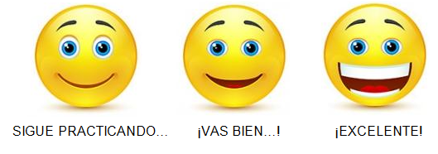
¿Cómo voy?... N1

Nombre: _______________________________Curso: 2°año ____
(Nombre – Apellido)

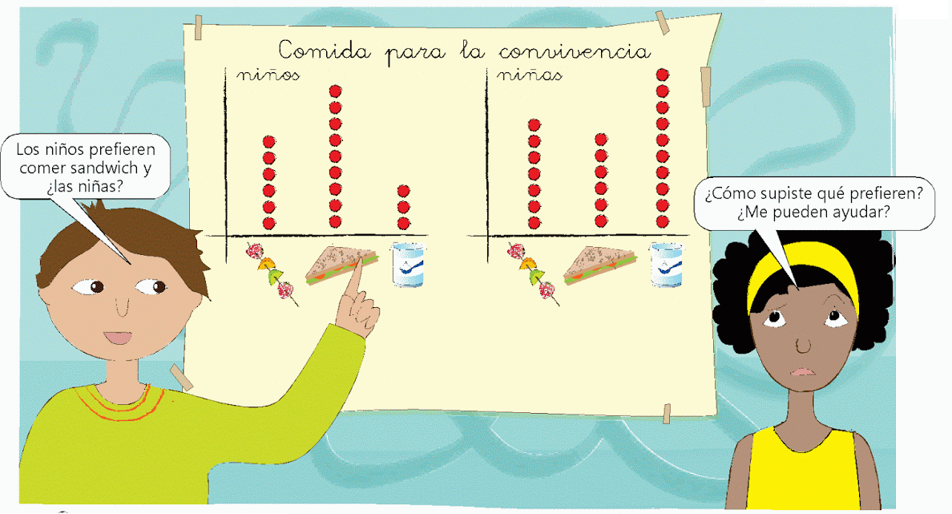
1. Responde las preguntas usando información de la tabla y los pictogramas.

2. Observa los pictogramas anteriores, completen la tabla y responde las preguntas o marquen con
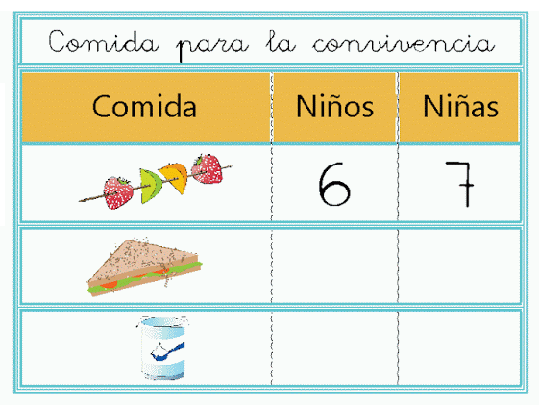
una X.

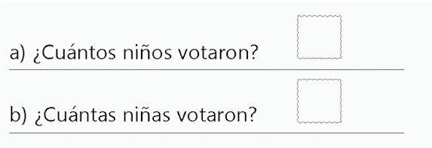

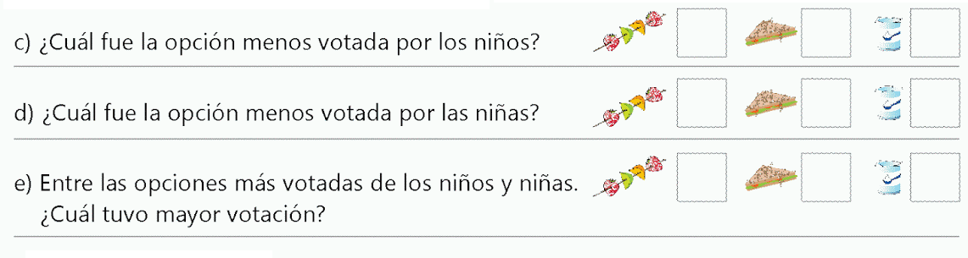

¿Cómo voy?... N1

Nombre: ________________________________ Curso: 2° año ____
(Nombre – Apellido)
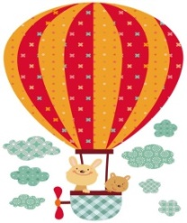
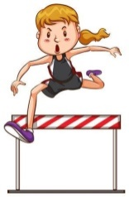
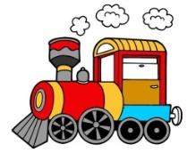
1. Escribe el nombre al dibujo.

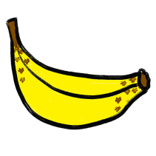
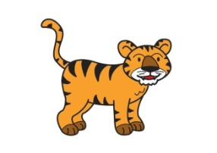
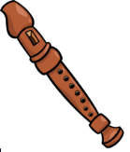

2. Ordena las palabras y transcribe las oraciones.
usa grande. la Pablo brocha

un come helado de crema. Clemente

3. Lee las oraciones y dibuja la que prefieras.

- La bruja Brenda vuela entre las nubes.
- El pastel tiene frutillas, chocolate y crema.
- El trapecista cruza la cuerda en bicicleta.

¿Cómo voy?... N1

Nombre: _______________________________Curso: 2°año ____
(Nombre – Apellido)
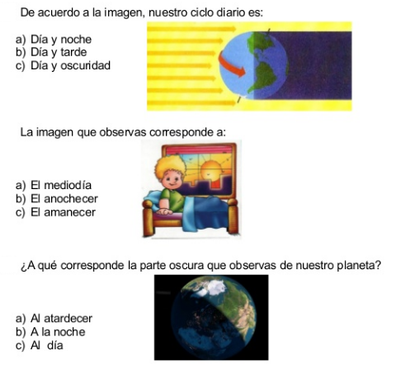

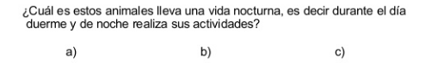

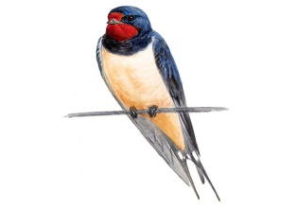
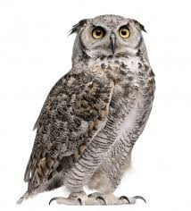
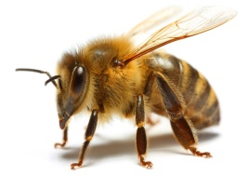

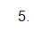
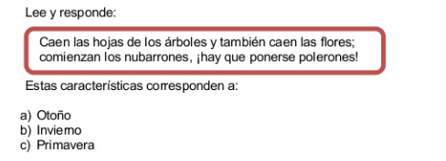

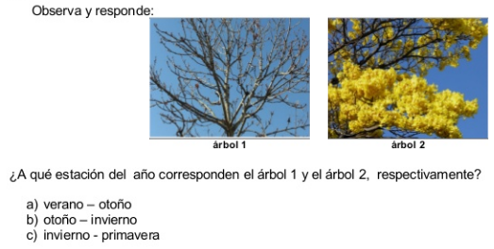

¿Cómo voy?... N1

Nombre: _______________________________Curso: 2°año ____
(Nombre – Apellido)

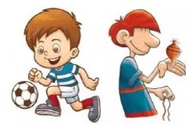
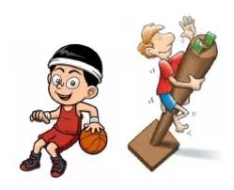
1. Encierra ¿Cuál o cuáles de los siguientes juegos es pico de Chile?

2. Encierra ¿Cuál o cuáles de las siguientes comidas es típica de Chile?
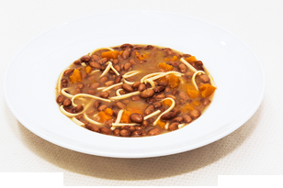
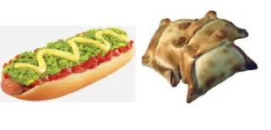

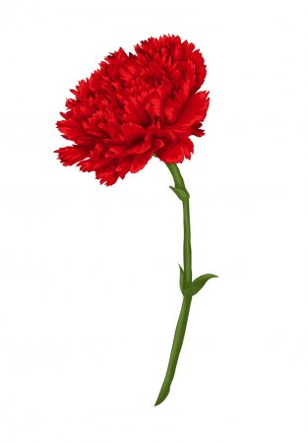
3. Encierra ¿Cuál es la flor nacional de Chile?
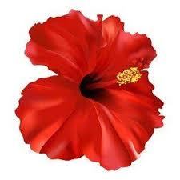
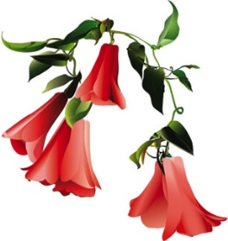
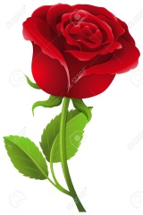

4. Colorea la bandera chilena.
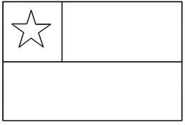

5. ¿Cuál es nuestro baile nacional? Dibújalo.

Nuestro baile nacional es ___________________

